Когда и что нужно собирать

- Цветы и листья лучше всего собирать в фазе цветения растений – то есть весной или в начале лета.
- Почки и кору – весной, когда в них содержится максимум соков, не растраченных на новые листья и побеги.
- Плоды и семена – осенью, после полного их вызревания.
- Корни и корневища – в конце осени, когда растение уже готовится к зимнему сну.
- Нужно хорошо знать лекарственные растения.
- Сбор растений производить в сухую погоду, лучше утром, когда высохнет роса.
- Нельзя собирать вблизи дорог.
- При сборе растений укладывать их в широкие корзины, не мять их, а то выделится сок.
- Сушить растения не на солнце, а в тени.
- Не топтать растения при сборе, не рвать с корнем, не собирать до последнего.
- Листья срезать ножницами, чтобы не повредить корни.

При бессоннице:
Возьми: измельченных плодов боярышника – 1 ст.ложку.
Способ употребления: заварить в закрытом сосуде одним стаканом кипятка. Настоять на горячей плите два часа. Процедить. Принимать по 3-4 ст. ложки три-четыре раза в день.

При головных болях:
Возьми: травы пустырника, травы мяты – по 1 дес. ложке.
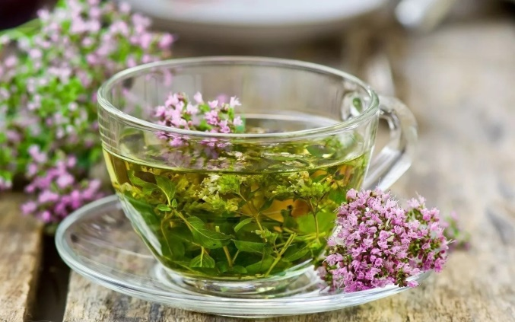
Способ употребления: смешать, отварить с 3 стаканами кипятка. Пить по три четверти стакана три раза в день.
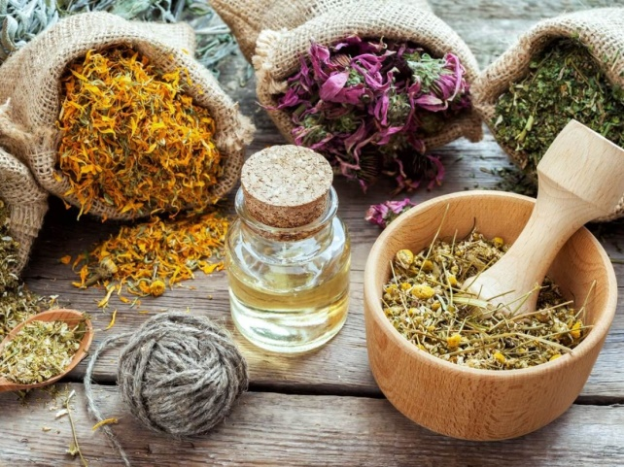

При воспалениях рта и горла:
Возьми: сок алоэ древовидного пополам с водой.
Способ употребления: для полосканий рта.

Возьми: измельченных шишек ели обыкновенной 40, 0
Способ употребления: залить стаканом воды. Кипятить 30 мин. Процедить. Отваром полоскать горло.

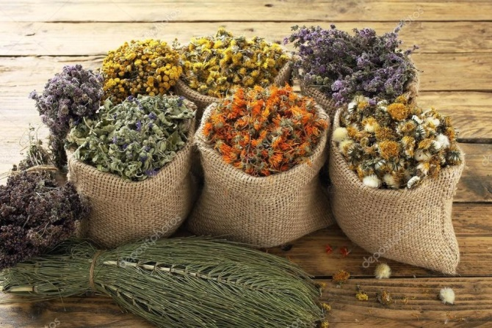
При гипертонии:
Возьми: плодов калины обыкновенной – 1 ст.ложку.
Способ употребления: заварить как чай, в стакане кипятка. Пить по полстакана 2 раза в день.

При тошноте
Возьми: свежий картофельный сок
Способ употребления: по четверти – по половине столовой ложки перед едой.

При переутомлении:
Возьми: измельченных листьев и цветков первоцвета весеннего -1 чайн. ложка.
Способ употребления: заварить в половине стакана кипятка. Доза на день эликсир бодрости и здоровья.

